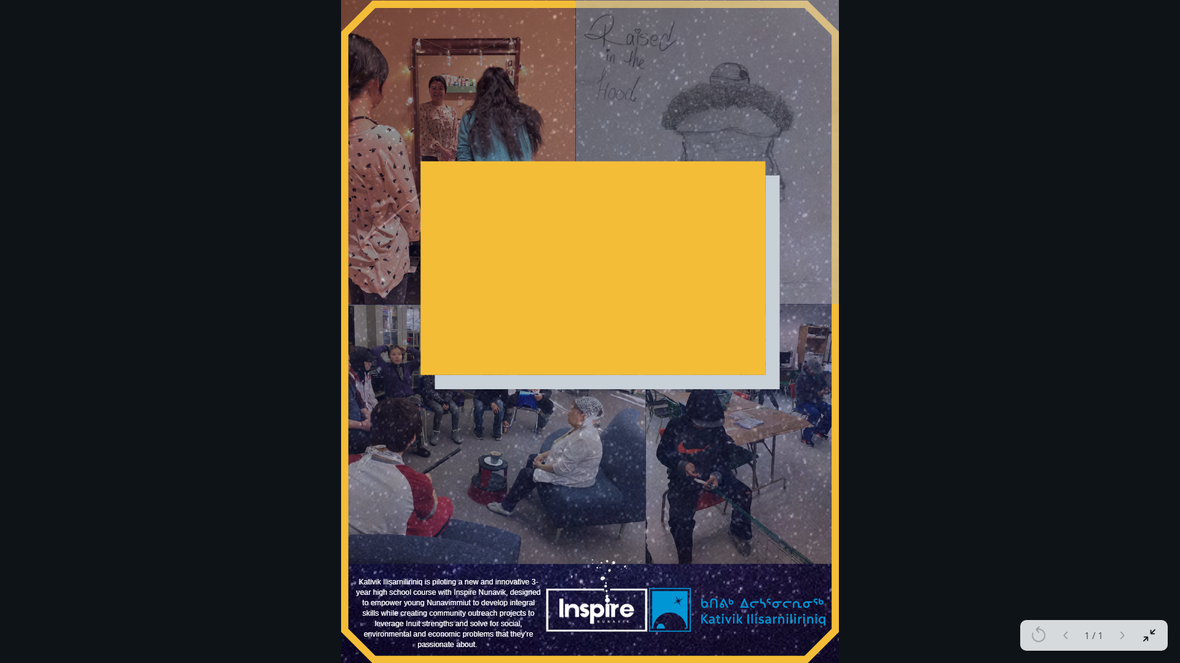

**kwbt5yisM3g4 /Location/Lieu:**

**x9lz vw{?MAyzl/Date & Time/L’heure:**

**bjlZ5ncM3g4/There will be refreshments/It y aura des rafraîchissements disponibles**

**WNhA6, kNos2 WD3XoxAtÌ3inzl kwbt5yiz**

**vtyQ5y wo8ixti4 N7ui6 WNhA8NyAmo3tyiᕐu4 kwbt5yt9lQ**

PRÉSENTATION DU CARRIÈRE & DÉVELOPPEMENT COMMUNAUTAIRE

VENEZ RENCONTRER LES JEUNES ENTREPRENEURS LOCAUX ET LEURS RÉALISATIONS

CAREER & COMMUNITY DEVELOPMENT SHOWCASE

COME MEET THE YOUNG LOCAL ENTREPRENEURS & SEE WHAT THEY HAVE DONE!